«Будь готов» к новогодним праздникам
Новогодние и рождественские праздники – это всегда особое и волшебное настроение не только у детей, но и у взрослых. Но даже во время праздничного веселья не стоит забывать о безопасности. К слову, именно поэтому работники МЧС проводят по всей стране акцию «Безопасный Новый год!». Чтобы долгожданное торжество не обернулось трагедией, нужно знать и помнить простые рекомендации от спасателей. Подробнее о них – в нашем материале.

Пиротехника. От простых хлопушек до суперсовременных фейерверков и петард – ассортимент пиротехники впечатляет своим разнообразием. Особенно популярной такая продукция становится накануне зимних праздников – любителей «зажечь» в новогоднюю ночь всегда немало. Однако иногда подобное «веселье» оборачивается серьезными травмами. Причин может быть несколько: сомнительное качество товара, неправильное хранение или нарушение правил эксплуатации. Но со всем можно справиться, главное – подойти к этому ответственно.
Покупка. В первую очередь, забудьте о пиротехнических изделиях из-под полы – покупайте их только в специализированных магазинах. Не соглашайтесь на более выгодные предложения – глаза и руки в случае возникновения нештатной ситуации обойдутся дороже. Попросите у продавца сертификат безопасности. Обратите внимание на срок годности (как правило, пиротехника хранится не более трех лет) и инструкцию (обязательно на белорусском или русском языке), которую необходимо изучить. Рассмотрите упаковку и само изделие: дефектов быть не должно, фитиль – заклеен или спрятан под обертку.
Купил. Где хранить? Помещение должно быть сухим и без каких-либо источников огня. Также нельзя держать пиротехнику возле батарей отопления. Например, балкон или кухня в качестве склада совсем не подходят: изделие либо отсыреет (просушивать его не стоит) и в лучшем случае не сработает, а в худшем – выстрелит с задержкой в самый неподходящий момент. Или наоборот, постепенно нагреваясь, сработает самопроизвольно.
Запуск. Самый ответственный момент – пиротехника в действии. Не надейтесь на свои знания из прошлого – прежде чем запускать, обязательно прочитайте инструкцию еще раз: у каждого изделия свои особенности, будьте внимательны.
Важно! Для дома – максимум бенгальские огни, остальной пиротехнике место на улице. Эффектно салютовать с балкона тоже не стоит. Для запуска нужна открытая площадка, свободная от строений, деревьев, легковоспламеняющихся предметов. Важные условия – безветренная погода и расстояние до линий электропередач – 30 метров и более. Зрителям нужно отойти на расстояние, указанное в инструкции. Поджигать фитиль следует на расстоянии вытянутой руки. При этом направлять салют в сторону людей не стоит. Если же пиротехника не сработала – не нужно поджигать ее снова, не наклоняйтесь над ней, чтобы выяснить, что случилось.

К слову о балконах
Всего один совет. Из-за некачественной пиротехники или неправильного обращения с ней, брошенных окурков, а также, возможно, запущенных «китайских фонариков» может загореться балкон – этого можно избежать, всего лишь закрыв балконную раму.

Новогодняя елка
Установка. Елка должна стоять на прочном основании и быть крепко закреплена, чтобы ее не могли уронить ни маленькие дети, ни внезапно решивший поиграть с украшениями кот. Елку следует разместить подальше от батарей отопления и электроприборов. Стоит предусмотреть расстояние и до детской кроватки – ночью объемный силуэт дерева может испугать малыша. Самое удачное место – угол вдали от прохода. Там ель не будет никому мешать.
При такой мере безопасности можно быть уверенным – даже если елка будет задета во время детской игры, она не упадет и никого не травмирует. Рядом с елью нельзя ставить подсвечники со свечами. Любое неосторожное движение может привести к пожару.
Украшение. Не делайте «снег» из ваты или любых других легко воспламеняющихся веществ: неудачное попадание бенгальского огня – и вся конструкция заполыхает. При украшении новогодней елки не пользуйтесь свечами: открытый огонь может стать неприятной «изюминкой» праздника. Воздержитесь от самодельных игрушек из легко горючих материалов.
Немного о гирляндах и иллюминации. Гирлянда должна быть качественной, сертифицированной, безопасной, а ее изоляция – плотной, гибкой и без внешних повреждений, лампочки – закрытыми. Коробка переключателя режимов не должна легко прогибаться. Работу гирлянды нужно проверить заранее перед тем, как её вешать, обратив особое внимание на проблемные места: соединение провода с вилкой, провода – с переключателем режимов, провода – с лампочками.
Наряжая елку, старайтесь не опускать гирлянды близко к полу, поскольку их могут зацепить дети или домашние животные. Елка с новогодними игрушками и украшениями может опрокинуться и ударить током. Также одно из важных правил – не оставляйте гирлянды включенными на ночь или в то время, когда дома никого нет. Если говорить об иллюминации, то оформление должно производиться специалистами, имеющими соответствующую квалификацию. Не устраиваивайте световые эффекты с применением химических и других веществ, бенгальских огней и хлопушек – от них может загореться елка.

Алкоголь
В новогодние праздники даже у тех, кто пьет мало, повышаются шансы получить серьезное алкогольное отравление. Нужно понимать, что вам предстоит несколько выходных, а значит, застолье может затянуться надолго. Употребление больших доз спиртного нередко становится косвенной причиной, приводящей к пожарам и несчастным случаям. Человек теряет ориентацию, координацию, контроль над собой, роняет зажженную сигарету, в результате – лишается имущества, а иногда и жизни. Помните, что от курения в постели в нетрезвом состоянии до гибели в огне – всего один шаг.
Чтобы грядущие праздники прошли без последствий – соблюдайте эти несложные правила, будьте внимательны и осторожны.

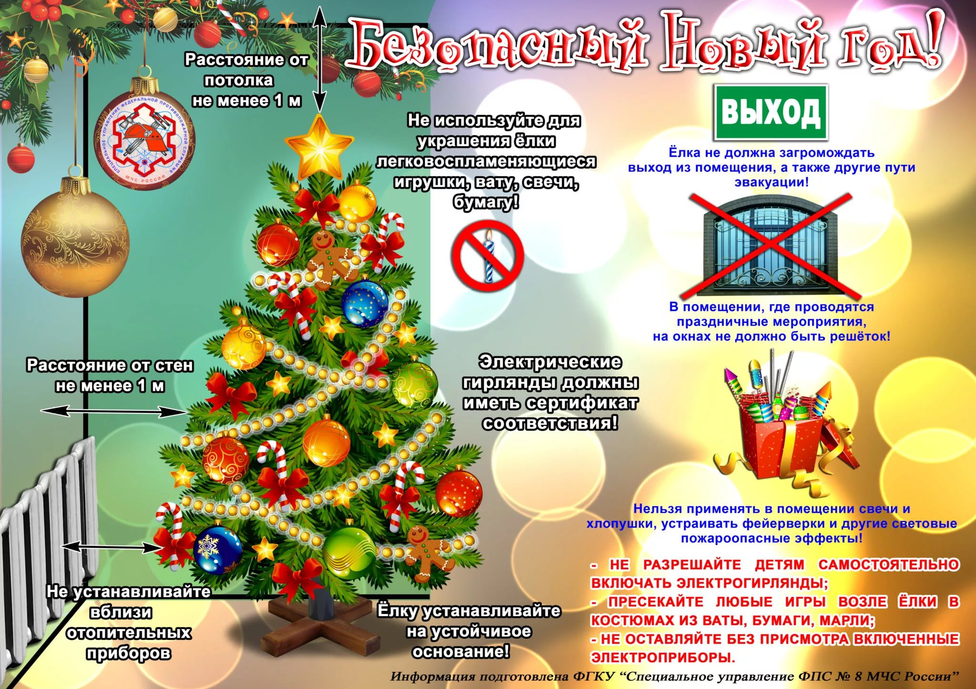

Новогодние и рождественские праздники: что нужно помнить организаторам мероприятий
Предновогодний месяц традиционно самый любимый у детей и многих взрослых. Новогодние елки, огоньки гирлянд, фейерверки. Окна магазинов уже украшены стилизациями, а атмосфера праздника витает в воздухе.
Готовятся к праздничным мероприятиям кафе, рестораны, места с массовым пребыванием людей. Декабрь –месяц проведения новогодних корпоративов и елок.
К сожалению, опыт показывает, что несоблюдение правил, паника, а также безграмотные действия персонала могут привести к самым катастрофическим последствиям. Трагический примеров много. Выводы из подобных ситуаций должны сделать в первую очередь собственники объектов, ресторанов, кафе. В них всегда находится большое число посетителей, а вместе с горючими декорациями, сценическим оформлением, драпировками и проблематичной эвакуацией приводит к печальным последствиям.
Помните, что применение пиротехнических средств, эффектов с применением открытого огня на сценах, в спортивных сооружениях с трибунами при проведении массовых мероприятий не допускается. Персонал должен быть обучен и пройти пожарный инструктаж, уметь грамотно и быстро эвакуировать посетителей в случае нештатной ситуации. Ещё раз обратите внимание на пути эвакуации – они должны быть доступны и свободны. В помещениях, где проходят праздничные мероприятия, расчет количества человек определяется исходя из 0,75 м² площади пола на одного человека. Заполнять помещения людьми сверх нормы не допускается. Если в помещении отсутствует электрическое освещение, то мероприятие можно проводить только в дневное время. Оформление иллюминаций и гирляндами должно производиться специалистами, имеющими соответствующую квалификации.
Во время проведения новогодних мероприятий для детских групп у администрации учреждения, где оно проходит, должны быть пофамильные списки ребят и их количество, что необходимо в случае эвакуации. С детьми обязаны постоянно находиться взрослые.

